**Каржевич Бавтрук (Karżewicz Bautruk)**

20 февраля 1793 г – крещение сына Леона (НИАБ 136-13-894, лист 18об, №19/1793-р (ориг)).

29 января 1797 г – свидетель венчания Василя Шило с деревни Васильковка и девки Петрунели Розынко с деревни Васильковка (НИАБ 136-13-920, лист 4, №4/1797-б (ориг)).

**НИАБ 136-13-894:** Лист 18-об. **Метрическая запись №19/1793-р (ориг).**

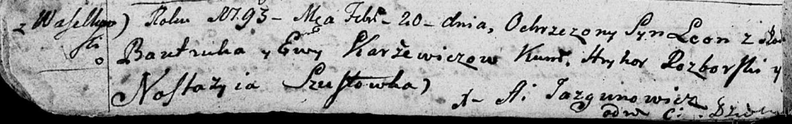

Дедиловичская Покровская церковь. 20 февраля 1793 года. Метрическая запись о крещении.

Karżewicz Leon – сын родителей с деревни Васильковка.

Karżewicz Bautruk – отец.

Karżewicz Ewa – мать.

Rozborski Hryhor - кум.

Szustowska Nastazyia - кума.

Jazgunowicz Antoni – ксёндз.

**НИАБ 136-13-920:** Лист 4. **Метрическая запись №4/1797-б (ориг).**

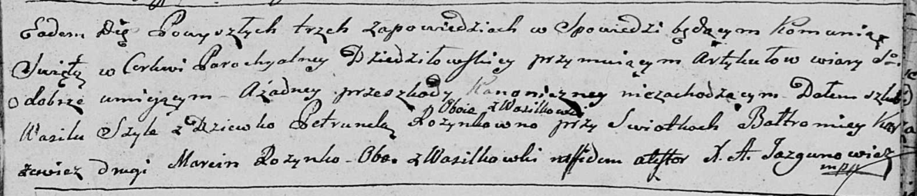

Дедиловичская Покровская церковь. 29 января 1797 года. Метрическая запись о венчании.

Szyło Wasil – жених, с деревни Васильковка.

Rozynkowa Petrunela – невеста, девка, с деревни Васильковка.

Karżewicz Bałtromiey – свидетель, с деревни Васильковка.

Rozynko Marcin – свидетель, с деревни Васильковка.

Jazgunowicz Antoni – ксёндз.